Министерство образования Республики Беларусь

Учреждение образования

БЕЛОРУССКИЙ ГОСУДАРСТВЕННЫЙ УНИВЕРСИТЕТ

ИНФОРМАТИКИ И РАДИОЭЛЕКТРОНИКИ

Факультет компьютерных систем и сетей

Кафедра электронных вычислительных машин

ОТЧЕТ

по лабораторной работе №5

по дисциплине АКС

|  |  |
| --- | --- |
| Выполнил студент группы 150504  Преподаватель | Лужков И.А.  Марцинкевич В. А. |

Минск 2024

**Теоретическая часть**  
**Расчеты, связанные с подсетевой инфраструктурой.**

1. Все кроме одного link-locale адреса были присвоены автоматически и начинаются с FE (адрес на R4, FE80::1).
2. Все unique local адреса начинаются с FD. Т.к все маршрутизаторы относятся к одной организации они имеют одинаковую глобальную часть (FDAB:1234:5678). Подсети пронумерованы от 1 до 9. Хостовую часть назначается в зависимости от номера роутера и интерфейса.
3. Loopback интерфейсы имеют global адреса взятые с сайта ripnecc – 2a00:1760:: .
4. Для туннеля источником являются соответствующие порты маршрутизаторов 5 и 7, а назначением адреса IPv4 на присоединённых интерфейсах.

IPv4_Link адрес имеет префикс 2002::/16, следующие 32 бита представляют собой адрес IPv4 в шестнадцатеричной системе счисления. Таким образом получаем :

159.142.128.1 --> 2002:9F8E:8001:3::1

159.142.128.2 --> 2002:9F8E:8002:3::1

**Практическая часть**

**Части рабочей конфигурации, относящиеся к реализованным возможностям**

Топология

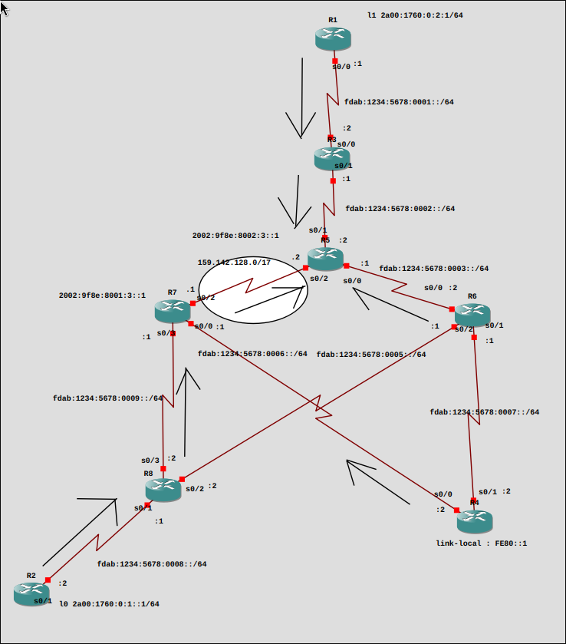

R1  
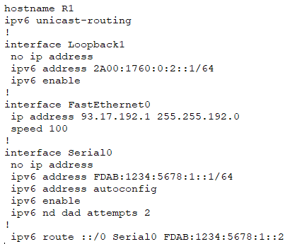

R2  
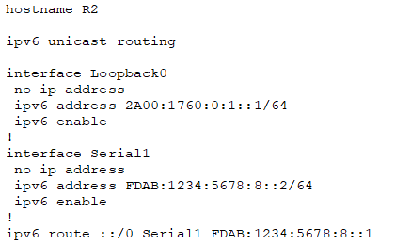

R3  
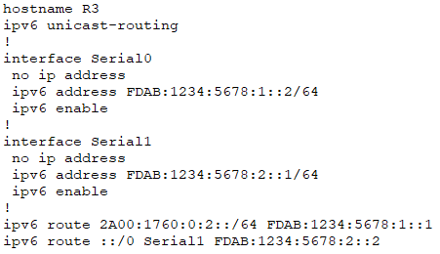

R4  
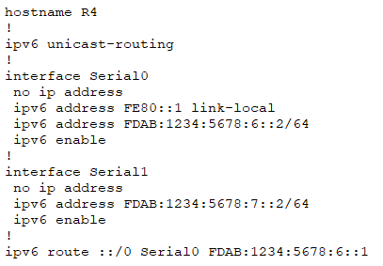

R5  
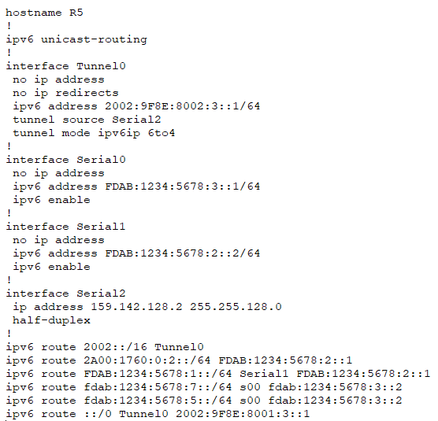

R6  
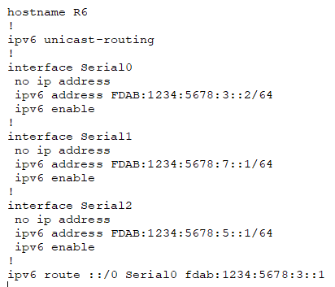

R7  
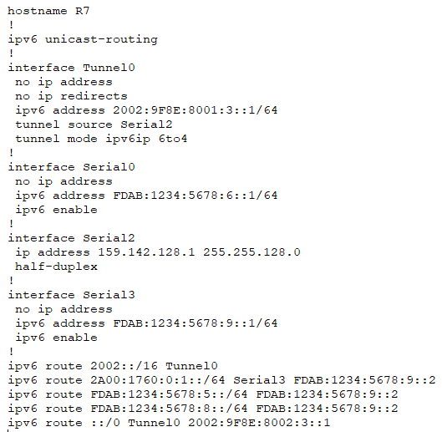

R8  
